

**MOŘKOVSKÝ ZAJÍC**

**10. ročník silničního běhu**

**Atletický klub Emila Zátopka Kopřivnice ve spolupráci**

**s místní firmou Machač Malokapacitní jatka,**

**TJ Mořkov, Obcí Mořkov a KČT Mořkov,**

**pořádají běžecký závod na 10 km, kondiční běh na 2,6 km.**

**Závod se koná pod záštitou místního rodáka a bývalého reprezentanta ČR v maratonu Saši Neuwirtha.**

**Sponzor: Machač Malokapacitní jatka Mořkov**

**Datum: sobota 11. března 2017 v 10, 30 hod.**

**Trať: a / 10 km - trať tvoří necelé 4 okruhy v ulicích obce Mořkov**

**b / kondiční běh na 2,6 km**

**Prezentace:** **9, 00 hod – 10,10 hod. v přízemí Hasičské stanice ul. Horní 385 v**

**v Mořkově**

**Kategorie: A muži do 39 let F ženy do 34 let**

**B muži 40 – 49 let G ženy 35 - 44 let**

**C muži 50 – 59 let H ženy od 45 let**

**D muži 60 – 69 let**

**E muži od 70 let**

**Startovné: 100 kč**

**Občerstvení: čaj, párek**

**Ceny:** **Všichni závodníci, kteří doběhnou do cíle obdrží** **balíček s uzeninou.**

**První tři závodníci obdrží ceny od sponzora závodu a finanční odměny.**

**Nejlepší běžec v kondičním běhu na 2,6 km s trvalým bydlištěm v Mořkově obdrží věcnou cenu.**

**Finanční prémie v jednotlivých kategoriích budou uděleny v případě účasti minimálně pěti závodníků.**

**Informace:**  **Jiří Harašta, e- mail:** [jiri.harasta@ktknet.cz](mailto:jiri.harasta@ktknet.cz)

|  |  |  |  |  |  |
| --- | --- | --- | --- | --- | --- |
|  | **Finanční prémie** | | | | |
| **Kategorie muži** | 1. | 2. | 3. | 4. | 5. |
| A 19-39 let | 1 000 | 700 | 500 | 300 | 200 |
| B 40-49 let | 500 | 300 | 200 |  |  |
| C 50-59 let | 500 | 300 | 200 |  |  |
| D 60-69 let | 500 | 300 | 200 |  |  |
| E od 70 let | 500 | 300 | 200 |  |  |
| **Kategorie ženy** | 1. | 2. | 3. | 4. | 5. |
| F 19-34 let | 1 000 | 700 | 500 | 300 | 200 |
| G 35-44 let | 500 | 300 | 200 |  |  |
| H od 45 let | 500 | 300 | 200 |  |  |

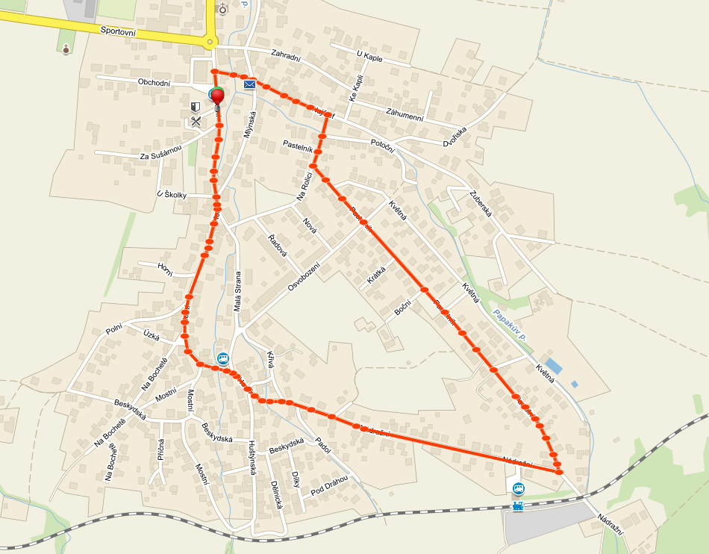

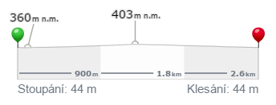

**Organizátoři této akce Vás srdečně zvou na běžecký závod v příjemném prostředí podhůří Beskyd.**